До Дня Європи закладами культури було організовано та проведено тематичні заході, як в онлайн-форматі, так і офлайн: майстер-класи, віртуальні екскурсії, ігрові програми тощо.
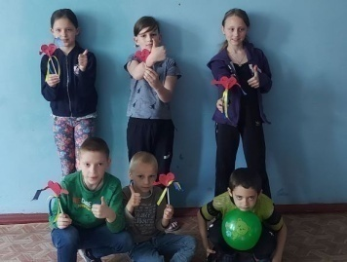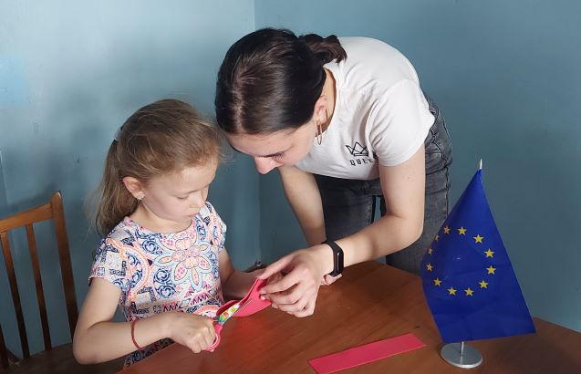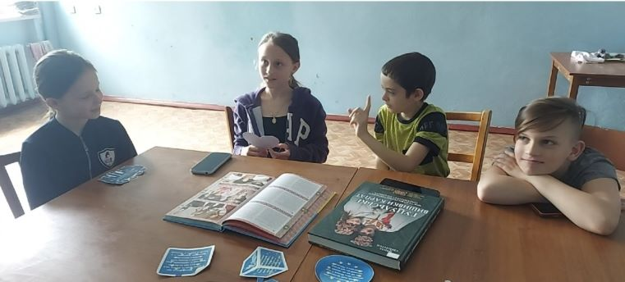
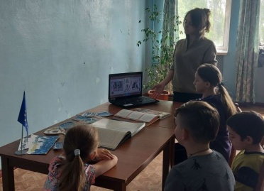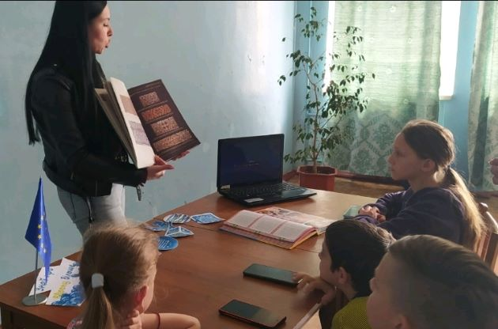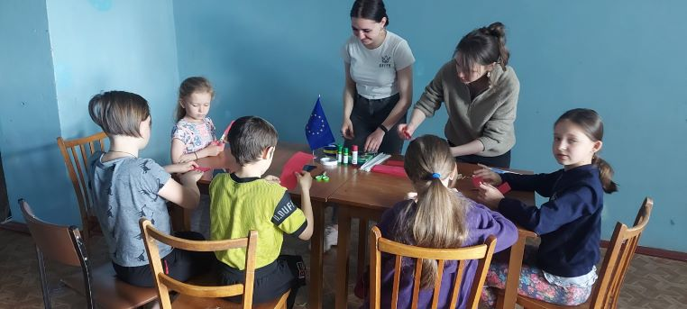
Так для маленьких вимушених переселенців бібліотекарі Центральної міської бібліотеки ім. Ганни Світличної та культорганізатори Міського культурно-дозвільницького центру провели пізнавально-інформативні заходи. Діти охоче відвідали віртуальну екскурсію європейськими містами, ознайомилися з традиціями та звичаями інших країн та народів.
